Национальный исследовательский университет «МЭИ»

Институт информатики и вычислительных технологий

Расчетное задание по курсу «Компьютерные сети»

**Вариант 08-04**

|  |  |
| --- | --- |
| Выполнил |  |
| Студент | Балашов С.А. |
| **Группа** | А-08-19 |

|  |  |
| --- | --- |
| Принял |  |
| Преподаватель | Рыбинцев В.О. |
| Дата |  |

Москва2022

**Часть 1. Разработка СКС**

|  |  |
| --- | --- |
| Вариант | 08-04 |
| Конфигурация зон подключения | F2-1 |
| Количество точек подключения в зонах | 24, 19, 26, 20, 21 |
| Количество сотрудников в группах | 15, 17, 24, 15 |
| Рост числа сотрудников (в каждой группе),% | 20 |
| Максимальная стоимость для задания № 3, (у.е.) | 265 |

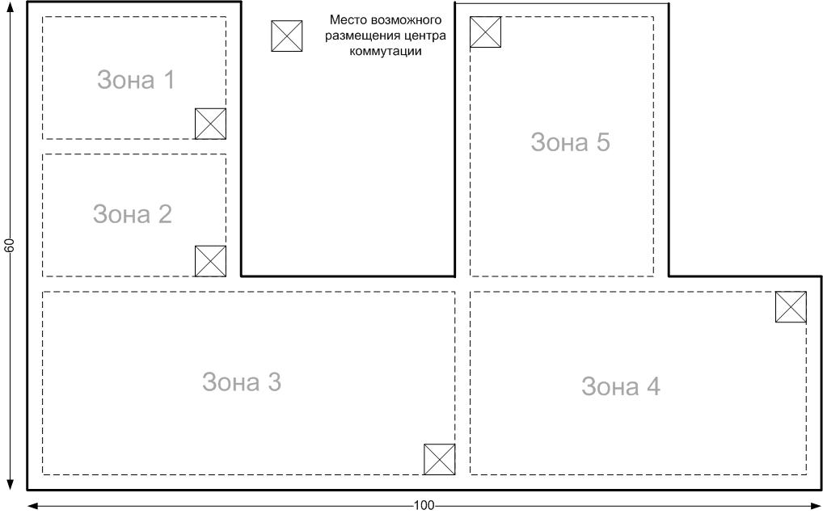

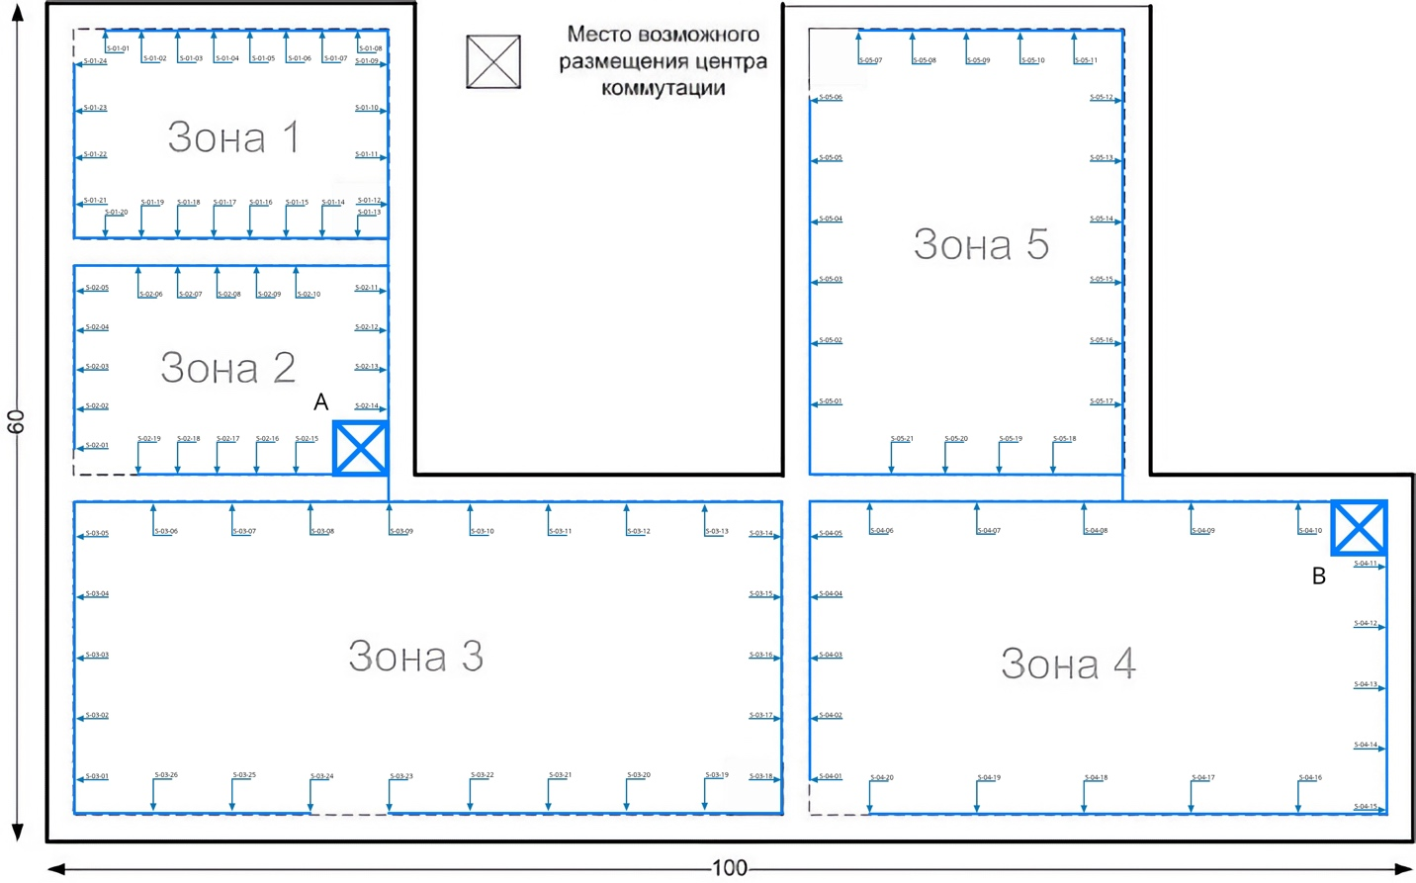

Таблица 1

|  |  |  |  |
| --- | --- | --- | --- |
| **№ соединения** | **Идентификатор 1** | **Идентификатор 2** | **Длина, м** |
| Соединения зоны подключения 1 | | | |
| S1 | S-01-01 | P-A01-01 | 52 |
| S2 | S-01-02 | P-A01-02 | 49 |
| S3 | S-01-03 | P-A01-03 | 46 |
| S4 | S-01-04 | P-A01-04 | 43 |
| S5 | S-01-05 | P-A01-05 | 40 |
| S6 | S-01-06 | P-A01-06 | 37 |
| S7 | S-01-07 | P-A01-07 | 34 |
| S8 | S-01-08 | P-A01-08 | 31 |
| S9 | S-01-09 | P-A01-09 | 27 |
| S10 | S-01-10 | P-A01-10 | 24 |
| S11 | S-01-11 | P-A01-11 | 21 |
| S12 | S-01-12 | P-A01-12 | 18 |
| S13 | S-01-13 | P-A01-13 | 18 |
| S14 | S-01-14 | P-A01-14 | 21 |
| S15 | S-01-15 | P-A01-15 | 24 |
| S16 | S-01-16 | P-A01-16 | 27 |
| S17 | S-01-17 | P-A01-17 | 30 |
| S18 | S-01-18 | P-A01-18 | 33 |
| S19 | S-01-19 | P-A01-19 | 36 |
| S20 | S-01-20 | P-A01-20 | 39 |
| S21 | S-01-21 | P-A01-21 | 43 |
| S22 | S-01-22 | P-A01-22 | 46 |
| S23 | S-01-23 | P-A01-23 | 49 |
| S24 | S-01-24 | P-A01-24 | 52 |
| Соединения зоны подключения 2 | | | |
| S25 | S-02-01 | P-A02-01 | 50 |
| S26 | S-02-02 | P-A02-02 | 47 |
| S27 | S-02-03 | P-A02-03 | 44 |
| S28 | S-02-04 | P-A02-04 | 41 |
| S29 | S-02-05 | P-A02-05 | 38 |
| S30 | S-02-06 | P-A02-06 | 32 |
| S31 | S-02-07 | P-A02-07 | 29 |
| S32 | S-02-08 | P-A02-08 | 26 |
| S33 | S-02-09 | P-A02-09 | 23 |
| S34 | S-02-10 | P-A02-10 | 20 |
| S35 | S-02-11 | P-A02-11 | 12 |
| S36 | S-02-12 | P-A02-12 | 9 |
| S37 | S-02-13 | P-A02-13 | 6 |
| S38 | S-02-14 | P-A02-14 | 4 |
| S39 | S-02-15 | P-A02-15 | 6 |
| S40 | S-02-16 | P-A02-16 | 9 |
| S41 | S-02-17 | P-A02-17 | 12 |
| S42 | S-02-18 | P-A02-18 | 15 |
| S43 | S-02-19 | P-A02-19 | 18 |
| Соединения зоны подключения 3 | | | |
| S45 | S-03-01 | P-A02-20 | 48 |
| S46 | S-03-02 | P-A02-21 | 44 |
| S47 | S-03-03 | P-A02-22 | 40 |
| S48 | S-03-04 | P-A02-23 | 36 |
| S49 | S-03-05 | P-A02-24 | 32 |
| S50 | S-03-06 | P-A03-01 | 22 |
| S51 | S-03-07 | P-A03-02 | 16 |
| S52 | S-03-08 | P-A03-03 | 10 |
| S53 | S-03-09 | P-A03-04 | 5 |
| S54 | S-03-10 | P-A03-05 | 10 |
| S55 | S-03-11 | P-A03-06 | 16 |
| S56 | S-03-12 | P-A03-07 | 22 |
| S57 | S-03-13 | P-A03-08 | 28 |
| S58 | S-03-14 | P-A03-09 | 36 |
| S59 | S-03-15 | P-A03-10 | 40 |
| S60 | S-03-16 | P-A03-11 | 46 |
| S61 | S-03-17 | P-A03-12 | 50 |
| S62 | S-03-18 | P-A03-13 | 54 |
| S63 | S-03-19 | P-A03-14 | 58 |
| S64 | S-03-20 | P-A03-15 | 64 |
| S65 | S-03-21 | P-A03-16 | 70 |
| S66 | S-03-22 | P-A03-17 | 76 |
| S67 | S-03-23 | P-A03-18 | 82 |
| S68 | S-03-24 | P-A03-19 | 68 |
| S69 | S-03-25 | P-A03-20 | 62 |
| S70 | S-03-26 | P-A03-21 | 56 |
| Соединения зоны подключения 4 | | | |
| S73 | S-04-01 | P-B01-01 | 60 |
| S74 | S-04-02 | P-B01-02 | 56 |
| S75 | S-04-03 | P-B01-03 | 52 |
| S76 | S-04-04 | P-B01-04 | 48 |
| S77 | S-04-05 | P-B01-05 | 44 |
| S78 | S-04-06 | P-B01-06 | 37 |
| S79 | S-04-07 | P-B01-07 | 29 |
| S80 | S-04-08 | P-B01-08 | 21 |
| S81 | S-04-09 | P-B01-09 | 13 |
| S82 | S-04-10 | P-B01-10 | 5 |
| S83 | S-04-11 | P-B01-11 | 6 |
| S84 | S-04-12 | P-B01-12 | 9 |
| S85 | S-04-13 | P-B01-13 | 13 |
| S86 | S-04-14 | P-B01-14 | 17 |
| S87 | S-04-15 | P-B01-15 | 21 |
| S88 | S-04-16 | P-B01-16 | 27 |
| S89 | S-04-17 | P-B01-17 | 35 |
| S90 | S-04-18 | P-B01-18 | 43 |
| S91 | S-04-19 | P-B01-19 | 51 |
| S92 | S-04-20 | P-B01-20 | 59 |
| Соединения зоны подключения 5 | | | |
| S93 | S-05-01 | P-B01-21 | 49 |
| S94 | S-05-02 | P-B01-22 | 53 |
| S95 | S-05-03 | P-B01-23 | 57 |
| S96 | S-05-04 | P-B01-24 | 61 |
| S97 | S-05-05 | P-B02-01 | 65 |
| S98 | S-05-06 | P-B02-02 | 69 |
| S99 | S-05-07 | P-B02-03 | 74 |
| S100 | S-05-08 | P-B02-04 | 70 |
| S101 | S-05-09 | P-B02-05 | 66 |
| S102 | S-05-10 | P-B02-06 | 62 |
| S103 | S-05-11 | P-B02-07 | 58 |
| S104 | S-05-12 | P-B02-08 | 50 |
| S105 | S-05-13 | P-B02-09 | 46 |
| S106 | S-05-14 | P-B02-10 | 42 |
| S107 | S-05-15 | P-B02-11 | 38 |
| S108 | S-05-16 | P-B02-12 | 34 |
| S109 | S-05-17 | P-B02-13 | 30 |
| S110 | S-05-18 | P-B02-14 | 30 |
| S111 | S-05-19 | P-B02-15 | 34 |
| S112 | S-05-20 | P-B02-16 | 38 |
| S113 | S-05-21 | P-B02-17 | 42 |
| Соединения между центрами коммутации | | | |
| S115 | P-A03-22 | P-B02-18 | 73 |
| S116 | P-A03-23 | P-B02-19 | 73 |

**Часть 2. Разработка локальной сети на разделяемой среде   
передачи данных**

**Задание:**

Для СКС, разработанной в первой части задания, используя концентраторы (HUB) и мосты (BRIDGE), разработать ЛВС, обеспечивающую функционирование некоторого отдела предприятия, состоящего из 4-х рабочих групп. Каждая рабочая группа имеет свой выделенный DB-сервер. Кроме того, имеются общий DB-сервер отдела и mail-сервер отдела, к которым должен быть обеспечен доступ всех сотрудников. Ограничений на размещение сотрудников одной рабочей группы по зонам подключения нет, т.е. сотрудники одной рабочей группы могут, при необходимости, размещаться в нескольких разных зонах подключения.

При расчете числа сотрудников в каждой рабочей группе с учетом роста их числа производить округление до целых значений в большую сторону, т.е. при расширении группы из 22 сотрудников на 15% нужно обеспечить подключение к сети 26 рабочих мест.

Все интерфейсы подключения – 100BASE-TX.

Все рабочие группы функционируют в едином пространстве сетевых адресов 192.168.0.0/16.

Необходимо обеспечить:

* изолирование внутреннего трафика рабочих групп друг от друга;
* резервирование доступа к общему и коммуникационному серверам отдела, парирующего отказ любого одного моста;
* минимизацию количества транзитных мостов для трафика рабочих групп к общим ресурсам отдела.

Результатом проектирования является:

* графическое изображение структуры сети с указанием типа используемого сетевого оборудования, на котором выделена активная конфигурация сети, образованная мостами по протоколу STP (пример изображения приведен на Рис. 2);
* таблица размещения оборудования по центрам коммутации;
* таблица динамических соединений. Динамическим соединением является соединение порта коммутационной панели с портом сетевого оборудования c помощью коммутационного кабеля (короткого отрезка прямого ( || ) или скрещенного ( Х ) кабеля UTP с вилками RJ45) в пределах одного центра коммутации).

**Выполнение:**

Количество и тип требуемого оборудования:

1. WG1: 1 концентратор H24TF для 18 рабочих мест, DB-сервер.

2. WG2: 1 концентратор H24TF для 21 рабочих мест, DB-сервер.

3. WG3: 1 концентратор H24TF и 1 концентратор H12TF для 29 рабочих мест, DB-сервер.

4. WG4: 1 концентратор H24TF для 18 рабочих мест, DB-сервер.

5. 1 концентратор H12TF для обеспечения доступа к общему и коммуникационному серверам отдела

6. 6 мостов B2TF, группы 1 и 2, 3 и 4 попарно соединены мостами для обеспечения доступа к серверам отдела при отказе любого одного моста.

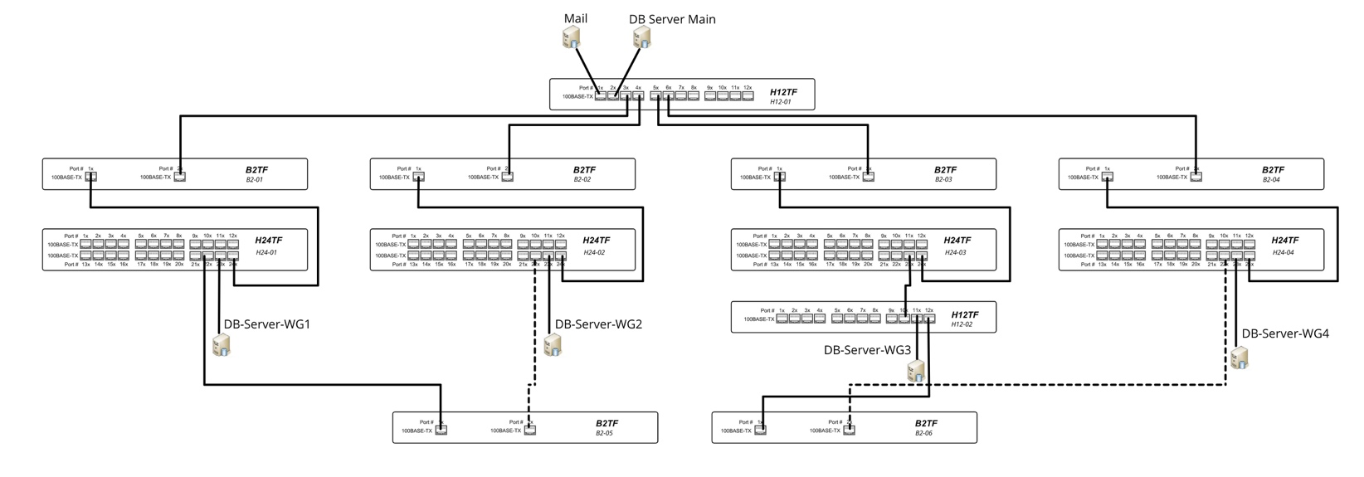

Рис. 2. Схема структуры сети

Таблица 2

Таблица размещения оборудования

|  |  |  |  |
| --- | --- | --- | --- |
| **№ п/п** | **Идентификатор**  **оборудования** | **Тип**  **оборудования** | **Идентификатор центра коммутации** |
| 1 | Н24-01 | H24TF | 1. B |
| 2 | Н24-02 | H24TF | 1. B |
| 3 | Н24-03 | H24TF | 1. A |
| 4 | Н24-04 | H24TF | 1. A |
| 5 | H12-01 | H12TF | 1. B |
| 6 | H12-02 | H12TF | 1. A |
| 7 | B2-01 | B2TF | 1. B |
| 8 | B2-02 | B2TF | 1. B |
| 9 | B2-03 | B2TF | 1. A |
| 10 | B2-04 | B2TF | 1. A |
| 11 | B2-05 | B2TF | 1. B |
| 12 | B2-06 | B2TF | 1. A |

Таблица 3

Таблица динамических соединений

|  |  |  |  |
| --- | --- | --- | --- |
| **№ соед.** | **Идентификатор 1** | **Идентификатор 2** | **Тип кабеля** |
| Рабочая группа WG-1 | | | |
| D1 | P-B01-01 | H24-01-01 | || |
| D2 | P-B01-02 | H24-01-02 | || |
| D3 | P-B01-03 | H24-01-03 | || |
| D4 | P-B01-04 | H24-01-04 | || |
| D5 | P-B01-05 | H24-01-05 | || |
| D6 | P-B01-06 | H24-01-06 | || |
| D7 | P-B01-07 | H24-01-07 | || |
| D8 | P-B01-08 | H24-01-08 | || |
| D9 | P-B01-09 | H24-01-09 | || |
| D10 | P-B01-10 | H24-01-10 | || |
| D11 | P-B01-11 | H24-01-11 | || |
| D12 | P-B01-12 | H24-01-12 | || |
| D13 | P-B01-13 | H24-01-13 | || |
| D14 | P-B01-14 | H24-01-14 | || |
| D15 | P-B01-15 | H24-01-15 | || |
| D16 | P-B01-16 | H24-01-16 | || |
| D17 | P-B01-17 | H24-01-17 | || |
| D18 | P-B01-18 | H24-01-18 | || |
| Рабочая группа WG-2 | | | |
| D19 | P-B01-19 | H24-02-01 | || |
| D20 | P-B01-20 | H24-02-02 | || |
| D21 | P-B01-21 | H24-02-03 | || |
| D22 | P-B01-22 | H24-02-04 | || |
| D23 | P-B01-23 | H24-02-05 | || |
| D24 | P-B01-24 | H24-02-06 | || |
| D25 | P-B02-01 | H24-02-07 | || |
| D26 | P-B02-02 | H24-02-08 | || |
| D27 | P-B02-03 | H24-02-09 | || |
| D28 | P-B02-04 | H24-02-10 | || |
| D29 | P-B02-05 | H24-02-11 | || |
| D30 | P-B02-06 | H24-02-12 | || |
| D31 | P-B02-07 | H24-02-13 | || |
| D32 | P-B02-08 | H24-02-14 | || |
| D33 | P-B02-09 | H24-02-15 | || |
| D34 | P-B02-10 | H24-02-16 | || |
| D35 | P-B02-11 | H24-02-17 | || |
| D36 | P-B02-12 | H24-02-18 | || |
| D37 | P-B02-13 | H24-02-19 | || |
| D38 | P-B02-14 | H24-02-20 | || |
| D39 | P-B02-15 | H24-02-21 | || |
| Рабочая группа WG-3 | | | |
| D40 | P-A01-01 | H24-03-01 | || |
| D41 | P-A01-02 | H24-03-02 | || |
| D42 | P-A01-03 | H24-03-03 | || |
| D43 | P-A01-04 | H24-03-04 | || |
| D44 | P-A01-05 | H24-03-05 | || |
| D45 | P-A01-06 | H24-03-06 | || |
| D46 | P-A01-07 | H24-03-07 | || |
| D47 | P-A01-08 | H24-03-08 | || |
| D48 | P-A01-09 | H24-03-09 | || |
| D49 | P-A01-10 | H24-03-10 | || |
| D50 | P-A01-11 | H24-03-11 | || |
| D51 | P-A01-12 | H24-03-12 | || |
| D52 | P-A01-13 | H24-03-13 | || |
| D53 | P-A01-14 | H24-03-14 | || |
| D54 | P-A01-15 | H24-03-15 | || |
| D55 | P-A01-16 | H24-03-16 | || |
| D56 | P-A01-17 | H24-03-17 | || |
| D57 | P-A01-18 | H24-03-18 | || |
| D58 | P-A01-19 | H24-03-19 | || |
| D59 | P-A01-20 | H24-03-20 | || |
| D60 | P-A01-21 | H24-03-21 | || |
| D61 | P-A01-22 | H24-03-22 | || |
| D62 | P-A01-23 | H12-02-01 | || |
| D63 | P-A01-24 | H12-02-02 | || |
| D64 | P-A02-01 | H12-02-03 | || |
| D65 | P-A02-02 | H12-02-04 | || |
| D66 | P-A02-03 | H12-02-05 | || |
| D67 | P-A02-04 | H12-02-06 | || |
| D68 | P-A02-05 | H12-02-07 | || |
| Рабочая группа WG-4 | | | |
| D69 | P-A02-06 | H24-04-01 | || |
| D70 | P-A02-07 | H24-04-02 | || |
| D71 | P-A02-08 | H24-04-03 | || |
| D72 | P-A02-09 | H24-04-04 | || |
| D73 | P-A02-10 | H24-04-05 | || |
| D74 | P-A02-11 | H24-04-06 | || |
| D75 | P-A02-12 | H24-04-07 | || |
| D76 | P-A02-13 | H24-04-08 | || |
| D77 | P-A02-14 | H24-04-09 | || |
| D78 | P-A02-15 | H24-04-10 | || |
| D79 | P-A02-16 | H24-04-11 | || |
| D80 | P-A02-17 | H24-04-12 | || |
| D81 | P-A02-18 | H24-04-13 | || |
| D82 | P-A02-19 | H24-04-14 | || |
| D83 | P-A02-20 | H24-04-15 | || |
| D84 | P-A02-21 | H24-04-16 | || |
| D85 | P-A02-22 | H24-04-17 | || |
| D86 | P-A02-23 | H24-04-18 | || |
| Соединения между оборудованием | | | |
| D87 | H24-01-24 | B2-01-01 | X |
| D88 | H24-02-24 | B2-02-01 | X |
| D89 | H24-03-24 | B2-03-01 | X |
| D90 | H24-04-24 | B2-04-01 | X |
| D91 | H24-01-22 | B2-05-01 | X |
| D92 | H24-02-22 | B2-05-02 | X |
| D93 | H24-04-22 | B2-06-02 | X |
| D94 | H12-02-12 | B2-06-01 | X |
| D95 | B2-01-02 | P-A03-22 | X |
| D96 | B2-02-02 | P-A03-23 | X |
| D97 | H12-01-03 | P-B02-18 | || |
| D98 | H12-01-04 | P-B02-19 | || |
| D99 | H12-01-05 | B2-03-02 | X |
| D100 | H12-01-06 | B2-04-02 | X |
| Соединения с серверами | | | |
| D101 | H24-01-23 | DB-Server-WG1 | || |
| D102 | H24-02-23 | DB-Server-WG2 | || |
| D103 | H12-02-11 | DB-Server-WG3 | || |
| D104 | H24-04-23 | DB-Server-WG4 | || |
| D105 | H12-01-01 | DB-Server-Main | || |
| D106 | H12-01-02 | Mail-Server | || |

**Часть 3. Разработка локальной сети на коммутируемой среде передачи данных**

**Задание:**

Используя коммутаторы (SWITCH), произвести модернизацию ЛВС, разработанной в предыдущем задании. Интерфейсы подключения компьютеров сотрудников рабочих групп - 100BASE-TX, а серверов (рабочих групп и общих) – 1000BASE-T.

Предложенное техническое решение должно обеспечивать изоляцию широковещательного трафика каждой рабочей группы от других групп и не превышать по стоимости заданной величины. Резервирование соединений не обязательно.

Для подключения спроектированной сети к Internet используется внешний маршрутизатор (R-01-01) с IP-адресом 192.8.4.1/30, расположенный в центре коммутации B. Подключение осуществляется к порту 01 этого маршрутизатора.

Результатом проектирования является:

* графическое изображение структуры сети с указанием типа используемого сетевого оборудования, режимов работы портов коммутаторов и их принадлежности к VLAN;
* таблица размещения оборудования по центрам коммутации;
* таблица динамических соединений;
* таблица IP-адресов вида 108.104.z.0/24, где z – номер VLAN;
* таблица маршрутизации коммутатора 3-го уровня.

**Выполнение:**

Количество точек подключения пользователей в четырех группах с учетом роста их числа на 20% в каждой из групп по отдельности равно 86.   
Для подключения данного количества точек с изоляцией широковещательного трафика рабочих групп друг от друга понадобится:

* 4 коммутатора S24TF-2TG-L2;
* 1 коммутатор S12TG-L3.

Стоимость такого набора оборудования вычисляется по формуле: 4*55+1*45=265 (у.е), что соответствует максимальным ограничениям стоимости в техническом задании.

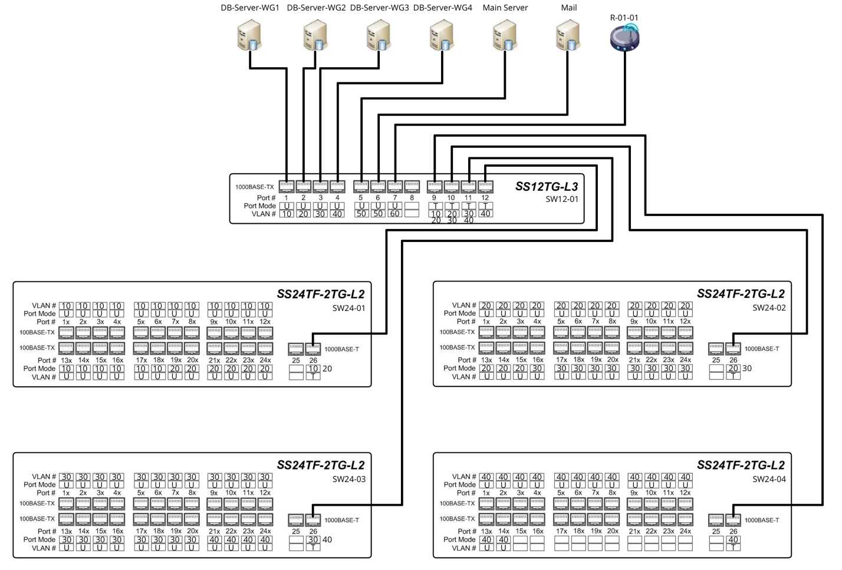

Рис. 3. Структура сети

Таблица 4

Таблица размещения оборудования по центрам коммутации

|  |  |  |  |  |
| --- | --- | --- | --- | --- |
| **№ п/п** | **Идентификатор оборудования** | **Тип оборудования** | **Идентификатор центра коммутации** | **Стоимость у.е.** |
| 1 | SW-24-1 | S24TF-2TG-2L | B | 55 |
| 2 | SW-24-2 | S24TF-2TG-2L | B | 55 |
| 3 | SW-24-3 | S24TF-2TG-2L | A | 55 |
| 4 | SW-24-4 | S24TF-2TG-2L | A | 55 |
| 5 | SW-12-1 | S12TG-3L | B | 45 |

Итоговая стоимость: 265 у.е.

Таблица 5

Таблица динамических соединений

|  |  |  |  |
| --- | --- | --- | --- |
| **№ соед.** | **Идентификатор 1** | **Идентификатор 2** | **Тип кабеля** |
| Рабочая группа WG-1 | | | |
| D1 | P-B01-01 | SW24-01-01 | || |
| D2 | P-B01-02 | SW24-01-02 | || |
| D3 | P-B01-03 | SW24-01-03 | || |
| D4 | P-B01-04 | SW24-01-04 | || |
| D5 | P-B01-05 | SW24-01-05 | || |
| D6 | P-B01-06 | SW24-01-06 | || |
| D7 | P-B01-07 | SW24-01-07 | || |
| D8 | P-B01-08 | SW24-01-08 | || |
| D9 | P-B01-09 | SW24-01-09 | || |
| D10 | P-B01-10 | SW24-01-10 | || |
| D11 | P-B01-11 | SW24-01-11 | || |
| D12 | P-B01-12 | SW24-01-12 | || |
| D13 | P-B01-13 | SW24-01-13 | || |
| D14 | P-B01-14 | SW24-01-14 | || |
| D15 | P-B01-15 | SW24-01-15 | || |
| D16 | P-B01-16 | SW24-01-16 | || |
| D17 | P-B01-17 | SW24-01-17 | || |
| D18 | P-B01-18 | SW24-01-18 | || |
| Рабочая группа WG-2 | | | |
| D19 | P-B01-19 | SW24-01-19 | || |
| D20 | P-B01-20 | SW24-01-20 | || |
| D21 | P-B01-21 | SW24-01-21 | || |
| D22 | P-B01-22 | SW24-01-22 | || |
| D23 | P-B01-23 | SW24-01-23 | || |
| D24 | P-B01-24 | SW24-01-24 | || |
| D25 | P-B02-01 | SW24-02-01 | || |
| D26 | P-B02-02 | SW24-02-02 | || |
| D27 | P-B02-03 | SW24-02-03 | || |
| D28 | P-B02-04 | SW24-02-04 | || |
| D29 | P-B02-05 | SW24-02-05 | || |
| D30 | P-B02-06 | SW24-02-06 | || |
| D31 | P-B02-07 | SW24-02-07 | || |
| D32 | P-B02-08 | SW24-02-08 | || |
| D33 | P-B02-09 | SW24-02-09 | || |
| D34 | P-B02-10 | SW24-02-10 | || |
| D35 | P-B02-11 | SW24-02-11 | || |
| D36 | P-B02-12 | SW24-02-12 | || |
| D37 | P-B02-13 | SW24-02-13 | || |
| D38 | P-B02-14 | SW24-02-14 | || |
| D39 | P-B02-15 | SW24-02-15 | || |
| Рабочая группа WG-3 | | | |
| D40 | P-A01-01 | SW24-02-16 | || |
| D41 | P-A01-02 | SW24-02-17 | || |
| D42 | P-A01-03 | SW24-02-18 | || |
| D43 | P-A01-04 | SW24-02-19 | || |
| D44 | P-A01-05 | SW24-02-20 | || |
| D45 | P-A01-06 | SW24-02-21 | || |
| D46 | P-A01-07 | SW24-02-22 | || |
| D47 | P-A01-08 | SW24-02-23 | || |
| D48 | P-A01-09 | SW24-02-24 | || |
| D49 | P-A01-10 | SW24-03-01 | || |
| D50 | P-A01-11 | SW24-03-02 | || |
| D51 | P-A01-12 | SW24-03-03 | || |
| D52 | P-A01-13 | SW24-03-04 | || |
| D53 | P-A01-14 | SW24-03-05 | || |
| D54 | P-A01-15 | SW24-03-06 | || |
| D55 | P-A01-16 | SW24-03-07 | || |
| D56 | P-A01-17 | SW24-03-08 | || |
| D57 | P-A01-18 | SW24-03-09 | || |
| D58 | P-A01-19 | SW24-03-10 | || |
| D59 | P-A01-20 | SW24-03-11 | || |
| D60 | P-A01-21 | SW24-03-12 | || |
| D61 | P-A01-22 | SW24-03-13 | || |
| D62 | P-A01-23 | SW24-03-14 | || |
| D63 | P-A01-24 | SW24-03-15 | || |
| D64 | P-A02-01 | SW24-03-16 | || |
| D65 | P-A02-02 | SW24-03-17 | || |
| D66 | P-A02-03 | SW24-03-18 | || |
| D67 | P-A02-04 | SW24-03-19 | || |
| D68 | P-A02-05 | SW24-03-20 | || |
| Рабочая группа WG-4 | | | |
| D69 | P-A02-06 | SW24-03-21 | || |
| D70 | P-A02-07 | SW24-03-22 | || |
| D71 | P-A02-08 | SW24-03-23 | || |
| D72 | P-A02-09 | SW24-03-24 | || |
| D73 | P-A02-10 | SW24-04-01 | || |
| D74 | P-A02-11 | SW24-04-02 | || |
| D75 | P-A02-12 | SW24-04-03 | || |
| D76 | P-A02-13 | SW24-04-04 | || |
| D77 | P-A02-14 | SW24-04-05 | || |
| D78 | P-A02-15 | SW24-04-06 | || |
| D79 | P-A02-16 | SW24-04-07 | || |
| D80 | P-A02-17 | SW24-04-08 | || |
| D81 | P-A02-18 | SW24-04-09 | || |
| D82 | P-A02-19 | SW24-04-10 | || |
| D83 | P-A02-20 | SW24-04-11 | || |
| D84 | P-A02-21 | SW24-04-12 | || |
| D85 | P-A02-22 | SW24-04-13 | || |
| D86 | P-A02-23 | SW24-04-14 | || |
| Соединения между оборудованием | | | |
| D87 | SW12-01-01 | DB-Server-WG1 | || |
| D88 | SW12-01-02 | DB-Server-WG2 | || |
| D89 | SW12-01-03 | DB-Server-WG3 | || |
| D90 | SW12-01-04 | DB-Server-WG4 | || |
| D91 | SW12-01-05 | DB-Server-Main | || |
| D92 | SW12-01-06 | Mail-Server | || |
| D93 | SW12-01-07 | R-01-01 | || |
| D94 | SW12-01-09 | SW24-04-26 | || |
| D95 | SW12-01-11 | SW24-03-26 | || |
| D96 | SW12-01-12 | P-B02-18 | || |
| D97 | SW12-01-10 | P-B02-19 | || |
| D102 | P-A03-22 | SW24-01-26 | || |
| D103 | P-A03-23 | SW24-02-26 | || |

Таблица 6

Таблица IP-адресов

|  |  |  |  |  |
| --- | --- | --- | --- | --- |
| **№ п/п** | **VLAN-ID** | **IP сети** | **IP маршрутизатора** | **IP** |
| 1 | VLAN10 | 108.104.10.0/24 | 108.104.10.1 | 108.104.10.2 - 108.104.10.20 |
| 2 | VLAN20 | 108.104.20.0/24 | 108.104.20.1 | 108.104.20.2 - 108.104.20.23 |
| 3 | VLAN30 | 108.104.30.0/24 | 108.104.30.1 | 108.104.30.2 - 108.104.30.31 |
| 4 | VLAN40 | 108.104.40.0/24 | 108.104.40.1 | 108.104.40.2 - 108.104.40.20 |
| 5 | VLAN50 | 108.104.50.0/24 | 108.104.50.1 | 108.104.50.2 - 108.104.50.3 |
| 6 | VLAN60 | 192.8.4.0/30 | 192.8.4.2 | - |

Таблица 7

Таблица маршрутизации коммутатора 3-его уровня

|  |  |  |  |  |
| --- | --- | --- | --- | --- |
| **№ п/п** | **Сетевой адрес** | **Маска** | **Следующий маршрутизатор** | **Порт** |
| 1 | 108. 104.10.0 | 24 | - | VLAN10 |
| 2 | 108. 104.20.0 | 24 | - | VLAN20 |
| 3 | 108. 104.30.0 | 24 | - | VLAN30 |
| 4 | 108. 104.40.0 | 24 | - | VLAN40 |
| 5 | 108. 104.50.0 | 24 | - | VLAN50 |
| 6 | 192.8.4.0 | 30 | - | VLAN60 |
| 7 | 0.0.0.0 | 0 | 192.8.4.1 | VLAN60 |